- 行业政策动态；
1、7月21日中国期货业协会吸收中国银行等17家公司成为协会会员。
2、中期协发布“图解读期货互联网开户流程”，指导规范期货公司网络开户。
3、7月24日证监会发布《境外交易者和境外经纪机构从事境内特定品种期货交易管理暂行办法》。
4、7月24日人民银行等十部门发布《关于促进互联网金融健康发展的指导意见》。
详细资料见http://www.cfachina.org/中期协网站

- 公司活动；
1、华南期货私募大会
7月11日，华南（期货）私募俱乐部主办的主题为“私募公司化运作与全球资产配置”的华南（期货）及私募俱乐部成立大会在深圳举行，公司作为赞助方之一举办并取得了良好的成果。
华南期货私募俱乐部正式成立，促进了私募之间的交流、进步与内外合作。同时俱乐部将为以华南地区为主的期货私募、涉足衍生品投资的证券私募以及海外对冲基金提供一个交流与成长需要表达的平台，同时将集聚国内外全市场的优秀资源为其成长提供服务。
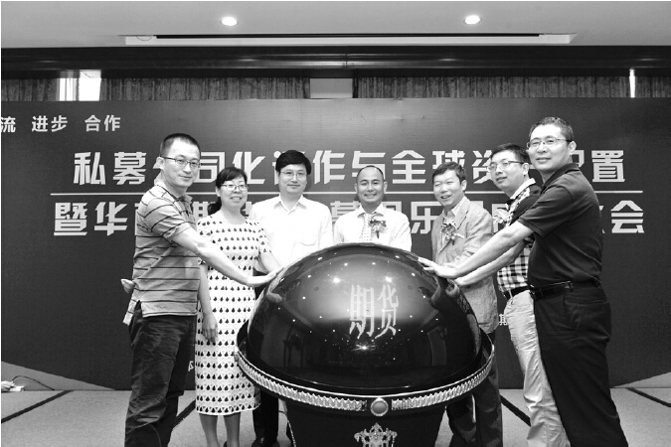
2、混沌天成2015巴西糖业考察团
混沌天成2015巴西糖业考察团于7月24日飞赴巴西开展为期10天的密集调研。本次活动由混沌天成期货和混沌投资集团农产品部共同牵头，启动混沌天成研究院产业调研“迈出国门、拥抱全球”的跨境首发之旅。
考察的内容包括南巴西最大的产区圣保罗州的蔗地、糖厂、码头、仓库；同时，就国内投资者共同关心的巴西成本问题、巴西糖厂的资金状况等，我们还与巴西交易所、巴西投资银行和当地的国际贸易行进行面对面的交流和深入探讨，力求在解惑的同时，为今后长期的联系和沟通奠定良好的基础。
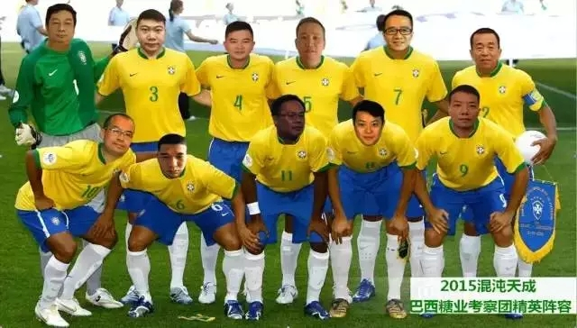
- 投资理念好文分享；
葛卫东投资观点摘抄
1、他们的判断仍是基于事实和数据这两个基本维度，而他们参与的这场游戏，却是在情绪的第三维和梦想的第四维上展开的。
2、我們每個人的一生都像是在路上！經過一段狂奔以後，你需要減慢速度，甚至停下來看看，歇歇，想想下一段路怎麼走！人生的路怎麼走不僅需要思考，更需要平衡，平衡是為了把人的有限的精力合理的分配達到效力最大化，這是厚積薄發！正所謂磨刀不誤砍柴功。
3、研究是要讲方法的，有的人研究行情太努力，反而变成一叶障目，只见树木，不见深林！太专注细节会把自己弄晕。有的人对基本面的研究又太不重视，根本不知道博弈的标的的情况和变化，又会太迟钝，搞不清楚市场的大方向。最佳的是要成竹在胸，既有大貌，又明白现在的或潜在的主要矛盾，仔细体会市场对每个因数的评估到位情况，是否有偏差，所以，既要努力研究，又要和市场保持恰当的距离就变成了一种艺术！
4、必须知道有所为，有所不为，才能腾出时间！必须知道有所放弃，才能提高效率！腾出时间来做有决定性意义的事，这是我目前该修行的功课。
5、情緒，性格偏好和理性是一對死敵！我認為有四種情況，自己被情緒，性格偏好所左右而不知自己非理性; 知道自己非理性，但不知道那些決定是理性的，那些決定是被情緒和性格偏好所左右的的非理性;還有一種是知道自己情緒和性格偏好影響了自己的決定，但是仍舊欲罷不能的;最後一種就是完全理性！。

- 每月一书；
《期海导航》中国期货业协会编著
期货（Futures）与现货完全不同，现货是实实在在可以交易的货（商品），期货主要不是货，而是以某种大宗产品如棉花、大豆、石油等及金融资产如股票、债券等为标的标准化可交易合约。因此，这个标的物可以是某种商品（例如黄金、原油、农产品），也可以是金融工具。目前，期货市场发展迅速，本书旨在深入浅出的介绍期货相关知识，从投资、基本面等各个层次全面介绍期货知识，具有很强的参考价值。
书籍对期货市场的基本情况也规则做了详细的介绍，对部分技术指标有详尽的阐述，同时对历史重大期货大事件都做了讲解，对新入行的投资者具有较强的实用性和教育性。

